Пятый шаг:
Теперь нужно перейти к будущим действиям. Для этого нужно обсудить с ребенком дальнейшие планы. Первое предложение должно исходить от взрослого:
- давай приведем себя в порядок, чтоб никто не догадался про плач, а потом купим мороженое;
- пойдем домой и обработаем рану, чтобы не было инфекции и запомним, что нельзя подходить близко качелям;
- мы пойдем сейчас в парк, погуляем, и ты пообещаешь, что больше не будешь отнимать чужие игрушки, а в следующий раз попросишь поиграть.
Вариантов планирования может быть много. Главное, решить несколько задач:
1. Обговорить варианты действий в похожих ситуациях.
2. Установить границы поведения.
3. Запланировать ближайшее будущее.
Воспитательный эффект больше, если вы установили границы дозволенного по факту.
Ваш ребенок научится справляться со своим эмоциями и доверять вам.

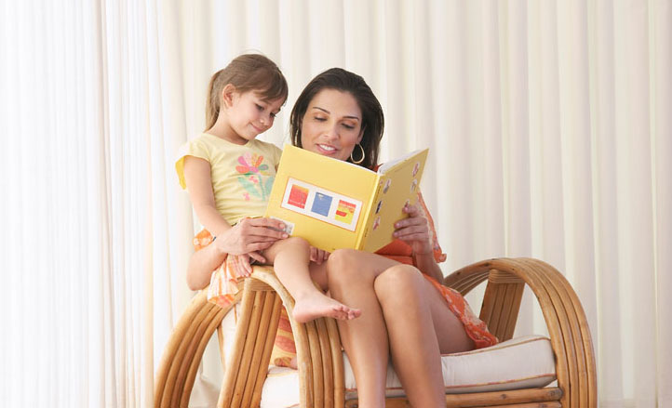

Дети будут слушать нас тогда, когда увидят, что мы их слушаем.
(Джейн Нелсен)

Дети мудры интуитивно. Они знают, кто их любит больше всего, а кто только притворяется.
(Вирджиния Эндрюс)

Дети — это не раскраски. Вы не можете раскрасить их своими любимыми цветами.
(Халед Хоссейни).

Всегда целуйте своих детей и желайте им спокойной ночи, даже если они уже спят.
(Джексон Браун младший)

Каждый ребенок должен слышать семь вещей: я люблю тебя; я горжусь тобой; прости; я прощаю тебя; я слушаю; это твоя ответственность; у тебя есть всё что нужно, чтобы добиться успеха.
(Шерри Кэмпбелл)

ОГКУСО «Центр социальной помощи семье и детям Тайшетского района»
отделение сопровождения замещающих семей



Детские эмоции

Детские эмоции нельзя пускать на самотек. Сильные отрицательные чувства негативно сказываются на детской психике. Родители должны научить детей принимать и отпускать свои чувства.
Расскажем о способах, которые помогут родителям договариваться с ребенком и предотвращать истерики, нытьё и капризы.
Способность чувствовать – высшее достояние человека. Ежедневно мы переживаем множество чувств, проявляя спектр разных эмоций. Взрослый человек умеет справляться с эмоциями, способен скрывать свои чувства, а дети отличаются от взрослых, прежде всего, искренностью и открытостью. Родители часто наблюдают у своих детей злость, страх, обиду, разочарование и не знают, что с этим делать.

Представим себе злого, расстроенного ребенка в какой-то трудной для него ситуации. Он кричит, плачет и не слышит окружающих людей. Взрослые пытаются успокоить, ругают за неправильное поведение, испытывают тревогу, пытаются ободрить, но ничего не помогает, так как эмоции ребенка остаются с ним.
Детский страх, обида и злость часто перерастают в такие же эмоции у родителей: страх за ребенка, злость на ситуацию, расстройство и обида за негативное поведение. Это не решает проблемы.
В случае сильных переживаний нужно взять на себя детские эмоции, перевести их в позитивные и только тогда вернуть ребенку.

Первый шаг: спокойствие
Совершать правильные поступки можно только при условии самоконтроля. Трудно сохранить спокойствие, если у твоего ребенка истерика, но сделать это необходимо. Надо выдержать небольшую паузу, чтобы первый взрыв негативных детских эмоций вышел, и постараться максимально успокоиться самому.

Второй шаг: подключение
Когда вы почувствуете контроль над собой, можно приступить к подключению к детским эмоциям. Вы должны стать одним целым с малышом. На этом этапе нельзя успокаивать и воспитывать. Лучше вообще ничего не говорить, а действовать: взять на руки, прижать к себе, погладить по голове, сжать его руку. Главное, почувствовать содрогание детского тела, чтобы ребенок ощутил ваше тепло. Вы подключились.

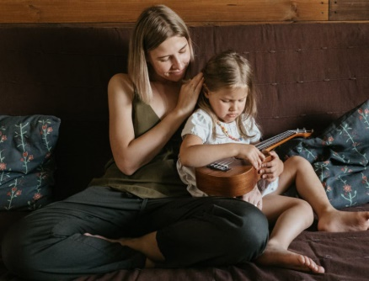

Третий шаг: прояснение
Подключившись к ребенку, вы в какой-то момент ощутите спад эмоций: голос станет тише, всхлипывания реже, возможно, ребенок начнет что-то говорить. В этот момент нужно прояснять ситуацию. Но не следует задавать прямые вопросы: что случилось или почему ты плачешь. Пробуйте угадать:
- Тебе больно? Где именно? Покажи. Как это случилось?
- Тебя кто-то обидел? Он что-то отнял у тебя? Ударил? Как обидел?
- Ты расстроился из-за чего-то? Разозлился на себя самого?
Обратите внимание, что первый вопрос выражает эмоцию или ее причину. Сильная истерика может быть из-за боли, обиды, злости. Озвучьте эмоцию и определите причину, но не надоедайте вопросами.



Четвертый шаг: принятие
Когда ситуация прояснится, нужно сказать, как вы понимаете ребенка. Малышу уже стало легче, а теперь еще значимый взрослый говорит о сочувствии. Можно сказать, что вы бы тоже расстроились (обиделись, расплакались) в этой ситуации. Очень важно озвучить причину эмоции:
- Ты разозлился на друга за то, что он не стал с тобой играть?
- Ты обиделся на папу, потому что он не купил тебе игрушку?
- Ты расплакался от сильной боли в колене, когда упал?
Важно, чтобы ребенок осознал сильную эмоцию и ее причину.
Этот этап может быть заключительным, так как контроль над эмоциями вернулся. Но лучше перейти к следующему этапу.

